Министерство культуры Республики Дагестан

Национальная библиотека РД им. Р. Гамзатова

Царство вирусное

Библиографический указатель

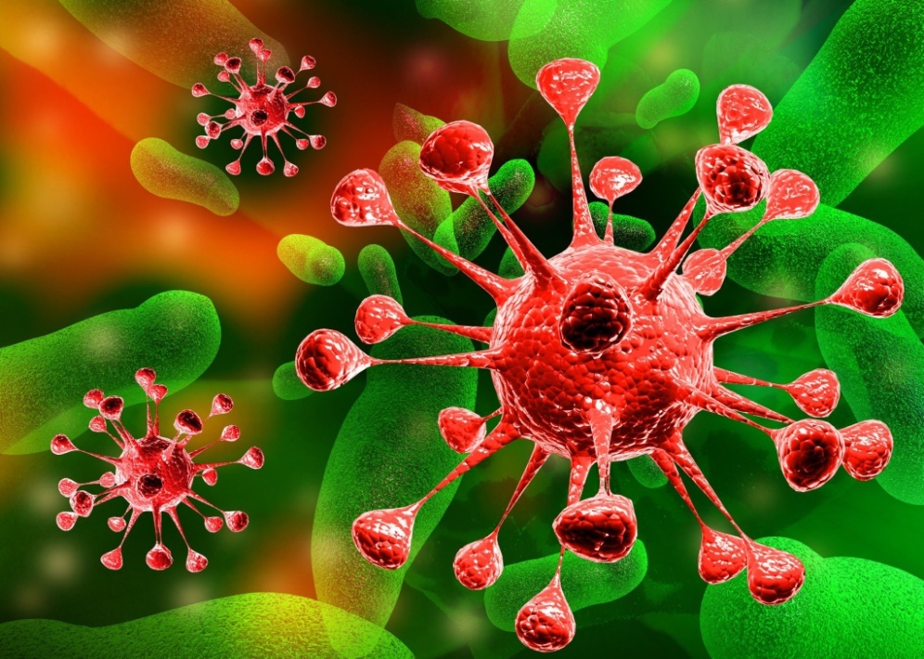

Информационно-библиографический отдел

2022

Что нам в первую очередь приходит в голову, когда мы слышим про вирусы? Вы наверняка подумали о компьютерных вирусах — вредоносных программах, которые портят компьютер. Настоящие вирусы связаны с болезнями и эпидемиями.
Слово вирус в переводе с латинского означает яд. Достаточно одного упоминания этого слова, чтобы напугать неискушенного в биологии человека. Действительно, эти крошечные создания каждый день будоражат сознание многих жителей нашей планеты. Мы воспринимаем вирусы как угрозу, однако они сыграли ключевую роль в эволюции живого на Земле, и многие функции организма мы получили именно благодаря вирусным генам в нашей ДНК. Современные вирусы тренируют нашу иммунную систему, а ученые используют их для лечения болезней .Что такое вирус? Как он устроен? Какой эволюционный путь он проделал? Почему так тяжело с ним бороться? Возможно, узнав чуть больше про вирусы, мы, не станем судить их очень строго, понимая, что иногда они могут быть нам и полезны.
В указателе представлена научно-популярная и художественная литература по данной тематике из фондов Национальной библиотеки РД им.Р. Гамзатова.

Книги

Васильев, К. Г. История эпидемий в России: от чумы до коронавируса / К. Г. Васильев. - Москва: Родина, 2020. - 560 с.

Вессель, Гаральд. Вирусы - чудо - противоречия: полемическая работа по философским проблемам современной биологии / Г. Вессель; перевод с немецкого В. И. Гараджа; автор предисловия М. Ф. Веденов. - Москва: Прогресс, 1965. - 272 с.

Вирусы в онкологии / редакторы: Р. А. Кукайн, А. Я. Муцениеце, Л. И. Нагаева. - Рига: Зинатне, 1966. - 355 с.
Вирусы и вирусные инфекции / Ростовский научно-исследовательский институт эпидемиологии, микробиологии и гигиены; ответственный редактор А. Г. Близниченко. - Ростов-на-Дону: Издательство Ростовского университета, 1968. - 100 с.
Вирусы и рак: доклад научной группы ВОЗ / пер. И. С. Ирлин; редактор Е. П. Самыгина. - Женева: Всемирная организация здравоохранения, 1966. - 77 с.
Гендон, Ю. З. Генетика вирусов человека и животных / Ю. З. Гендон; под редакцией В. И. Товарницкого; Академия наук СССР, Научный совет по проблемам генетики и селекции. - Москва: Наука, 1967. - 356 с.

Гендон, Юрий Захарович. Молекулярная генетика вирусов человека и животных / Ю. З. Гендон. - Москва: Медицина, 1975. - 301 с.

Голубев, Даниил Борисович. Размышления и споры о вирусах / Д. Б. Голубев, В. Солоухин. - Москва: Молодая гвардия, 1989. - 221 с.

Грегер, Майкл. Выжить в пандемию / Майкл Грегер; перевод с английского: И. Кизилова [и др.]. - Санкт-Петербург; Москва; Екатеринбург: Питер, 2021. - 496 с.

Зильбер, Л. А . Избранные труды : бактерии, вирусы, рак, иммунитет / Л. А. Зильбер ; под редакцией Н. Н. Блохина ; Академия медицинских наук СССР. - Ленинград : Медицина, 1971. - 437,

Зуев, В. А. Многоликий вирус / В. А. Зуев. - Москва: АСТ, 2020. - 304 с.

Левкович, Е. Н. Вирусы комплекса клещевого энцефалита / Е. Н. Левкович, В. В. Погодина, Г. Д. Засухина; Академия медицинских наук СССР. - Москва: Медицина, 1967. - 244 с.

Лурия, С. Общая вирусология: переводное издание / С. Лурия, Дж. Дарнелл; под ред. и с предисл. Ю. З. Гендона; пер. со второго англ. изд. Л. Б. Меклера. - М.: Мир, 1970. - 423 с.

Мёллинг, Карин. Вирусы: скорее друзья, чем враги / К. Мёллинг; перевод с английского М. Веселкова; научные редакторы: А. Мацкевич, М. Сайфуллин, И. Тулина. - Москва: Альпина Паблишер, 2021. - 565, [1] с.

Престон , Ричард. Кризис в красной зоне: самая смертоносная вспышка Эболы и эпидемии будущего / Ричард Престон; перевод с английского Андрея Гришина; редакторы: Ф. Катасонов, М. Несмеянова. - Москва : Альпина нон-фикшн, 2021. - 458 с.

Сазонов, А. Коронавирус и другие инфекции: соVарные реалии мировых эпидемий / Андрей Сазонов. - Москва: АСТ, 2020. - 270, [2] с.

Скальный, А. В. Ковид и постковид. Микроэлементы и витамины для защиты и восстановления здоровья: как справиться с последствиями короновируса / Анатолий Скальный. - Москва: ЭКСМО , 2022. - 240 с.

Смородинцев, Александр. Беседы о вирусах: научно-популярная литература / А. Смородинцев; ред. Л. Антонюк. - Москва: Молодая гвардия, 1979. - 207 с.

Смородинцев, А. А. Основы противовирусного иммунитета / А. А. Смородинцев, Т. А. Лузянина, Ал. А. Смородинцев. - Ленинград: "Медицина" Ленинградское отделение, 1975. - 311 с.

Соловьев, В. Д. Биохимические основы взаимодействия вируса и клетки / В. Д. Соловьев, И. Г. Баландин; Академия медицинских наук СССР. - Москва: Медицина, 1969. - 124 с.

Товарницкий, В. И. Повесть о вирусах / В. И. Товарницкий. - Москва : Советская Россия, 1976. - 216, с.

Шах, С. Пандемия: всемирная история смертельных инфекций / С. Шах; перевод с английского М. Десятовой; научные редакторы: В. Доронина, Ю. Налетова. - 2-е издание. - Москва: Альпина нон-фикшн, 2020. - 356, [4] с.

Якутенко, И. Вирус, который сломал планету: почему SARS -CoV-2 такой особенный и что нам с ним делать / Ирина Якутенко; научные редакторы: Александр Мельников [и др.]; иллюстрации Олега Добровольского. - Москва: Альпина нон-фикшн, 2021. - 400 с.

Статьи из журналов и газет.

Е. Коронавирус переплюнул социальную дистанцию. В ходе исследования причин смертности от инфекции ученые пришли к парадоксальным выводам. / Е. Пичугина. // Московский комсомолец. - 2021. - №77. - С. 3.

Морозова, Ф. Мифология короновируса. Ужасный конец или ужас без конца? / Ф. Морозова. // Библиотечное дело. - 2020. - №21. - С. 18-21.

Фейгин, О. Вирусное одиночество в толпе. / О. Фейгин. - // Чудеса и приключения. - 2021. - №3. - С. 20-23.

Чумаков, В. От вируса - только вакцина! / В. Чумаков. - // Союзное государство. - 2021. - №1-2. - С. 40-43.

Баченина, М. Лечение от ковида может навредить не меньше самого вируса. Главные ошибки врачей и пациентов. / М. Баченина, А. Добрюха. // Комсомольская правда. - 2021. - №97. - С. 10-11.

Коленцова, О. Вирусный дефект. У половины детей месяцами сохраняются симптомы COVID-19 / О. Коленцова. // Известия. - 2021. - №33. - С. 6.

Сажнева, Е. Лонг-ковид: вирус остается в организме надолго и способен заражать. / Е. Сажнева. // Московский комсомолец. - 2021. - №19. - С. 4.

Электронные источники

Лапочкин Ю. Вирусные геномы в системе эволюции // Научно-популярный конкурс Биомолтекст.- 2014. - URL: https://biomolecula.ru/articles/virusnye-genomy-v-sisteme-evoliutsii

Чугунов А. Гигантские вирусы: 4-й домен жизни? // Биомолекула. - 2011.- URL: https://biomolecula.ru/articles/gigantskie-virusy-4-i-domen-zhizni

Закубанский А. Вирусы-платформы: яд во благо// Научно-популярный конкурс Биомолтекст.- 2012. - URL: https://biomolecula.ru/articles/virusy-platformy-iad-vo-blago

Шунаева А. Вирусы // Квантик .- 2013.-№ 3.- URL: https://elementy.ru/nauchno-populyarnaya_biblioteka/432139/Virusy

Марголис Л. Вирусы // https://postnauka.ru/guides/155240

Художественная литература об эпидемиях и вирусах

Новый смертоносный вирус, переполненные больницы, карантин, локдаун, мир на самоизоляции — такое может прийти в голову только сочинителю с богатым воображением. Но все это мы с вами пережили совсем недавно. Некоторые романы из предлагаемого списка были написаны более 40 лет назад, другие изданы совсем недавно, буквально за год-два до пандемии. Однако их авторам удалось приоткрыть завесу будущего и увидеть, какие катастрофы могут ожидать человечество. Некоторые совпадения потрясают.
Все представленные книги имеются в фонде Национальной библиотеки РД им. Р. Гамзатова.

Браун, Дэн. Инферно: роман / Д. Браун; [перевод с английского]. - Москва : АСТ , 2014. - 543 с.

Вагнер, Я. М. Вонгозеро: роман / Яна Вагнер. - Москва: АСТ; Редакция Елены Шубиной, 2020. - 443 с.

Каверин, В. А. Открытая книга: Роман. / В. А. Каверин. - Кишинев : Лит.артистикэ, 1984. - 664 с.

Кинг, Стивен. Мобильник: роман / Стивен Кинг; [перевод с английского В.А. Вебера]. - Москва : АСТ, 2016. - 480 с.

Роллинс, Джеймс. Печать Иуды / [перевод с английского С.Саксина]. - Москва : Эксмо ; Санкт-Петербург: Домино, 2009. - 624 с.

Тилье, Франк. Пандемия: роман / Франк Тилье; перевод с французского Нины Хотинской. - Санкт-Петербург: Азбука, 2020. - 443, [5] с.

Уиндем, Джон. День Триффидов: роман / Д. Уиндем ; [перевод с английского]. - Москва : Пресса, 1992. - 144 с

Фоллетт, К. Белая мгла: роман / К. Фоллетт [перевод с английского Кудрявцевой Т.А.]. - Москва: АСТ: АСТ МОСКВА, 2006. - 350 с.

